全球电商选品与趋势分析报告
分析关键词: yoga mat
生成时间: 2025-12-21 17:31:01

一、 核心结论与 AI 策略建议
# 瑜伽垫全球电商战略分析报告
## 1. 全球定价策略分析
**平台价格对比：**
- **亚马逊**：均价约165.97美元（约合人民币1,200元），价格区间96.38-249.73美元
- **Temu/Shopee/TikTok Shop**：当前数据显示价格为0.00美元（可能为数据缺失或新上架产品）
- **1688供应链**：平均成本仅8元人民币
**定价差异洞察：**
1. **价格断层明显**：亚马逊价格是供应链成本的150倍以上，存在巨大溢价空间
2. **TikTok Shop定价趋势**：虽然当前数据缺失，但基于TikTok电商特性分析：
- **低价导向**：TikTok Shop通常采用"低价+高转化"模式，价格可能比亚马逊低50-70%
- **病毒效应影响**：爆款产品可能先以极低价（9.9-19.9美元）引爆流量，再逐步提价
- **利润率平衡**：即使定价30-50美元，仍能保持80%+毛利率
## 2. TikTok Shop病毒传播潜力评估
**基于"TikTok Hot"数据分析：**
- **当前趋势缺口**：提供的Kickstarter数据与瑜伽垫无关，缺乏直接参考
- **但瑜伽垫的天然优势**：
1. **视觉展示性强**：颜色、图案、使用场景易于视频呈现
2. **使用场景丰富**：瑜伽练习、家庭健身、户外活动、亲子互动
3. **痛点明确**：防滑性、厚度、便携性、易清洁等痛点易于演示
4. **情感连接点**：健康生活、自律打卡、居家舒适等话题易引发共鸣
**病毒潜力评分：8.5/10**
- 高潜力内容方向：
- 防滑对比测试（水、汗液场景）
- 厚度承重实验（手机、鸡蛋等物品）
- 便携性展示（卷起大小、重量）
- 创意用途拓展（野餐垫、儿童游戏垫）
## 3. 创新与差异化策略
**从Kickstarter趋势中汲取灵感：**
虽然当前数据不相关，但结合众筹平台趋势：
1. **技术创新方向**：
- **智能瑜伽垫**：内置压力传感器+APP指导
- **环保材料**：可生物降解、回收材料制作
- **多功能设计**：可折叠成瑜伽砖、拉伸带
- **温感材质**：随体温变化颜色或图案
2. **设计差异化**：
- **IP联名**：与健身KOL、动漫IP合作
- **个性化定制**：姓名、励志语录印制
- **艺术化图案**：邀请插画师设计限量款
- **季节性主题**：节日限定配色
3. **避免价格战的特色功能**：
- **抗菌涂层**：后疫情时代健康需求
- **双面设计**：一面运动、一面休闲
- **便携升级**：内置提手、轻量化材料
- **配套内容**：赠送在线课程、指导视频
## 4. 可执行战略建议
**第一阶段平台选择：TikTok Shop**
**理由：**
1. **流量红利期**：TikTok电商仍在增长期，流量成本相对较低
2. **测试验证快**：短视频内容能快速测试产品卖点和价格接受度
3. **供应链优势**：8元成本可支撑激进定价策略
4. **数据积累**：为后续拓展亚马逊等平台提供市场洞察
**内容策略（视频优先）：**
**第一阶段（1-2个月）：爆款测试期**
- **内容形式**：15-60秒短视频
- **核心主题**：
1. **痛点解决型**："再也不怕瑜伽垫打滑了！"
2. **对比实验型**："10元 vs 100元瑜伽垫实测"
3. **场景展示型**："阳台瑜伽，我的治愈时刻"
4. **趣味挑战型**："瑜伽垫的100种用法"
- **投放策略**：测试5-10个视频方向，每个预算$100-300
**第二阶段（3-4个月）：品牌建设期**
- **达人合作**：健身、瑜伽、家居类KOL
- **直播常态化**：每日1-2场主题直播
- **用户生成内容**：发起话题挑战，鼓励用户分享
- **产品线扩展**：基于反馈推出高端线、儿童线等
**第三阶段（5-6个月）：多平台扩张**
- **亚马逊上线**：定价$49.99-79.99，突出品质和差异化
- **独立站建设**：收集用户数据，建立品牌忠诚度
- **线下渠道探索**：与瑜伽馆、健身房合作
**风险控制：**
1. **库存管理**：采用小批量多批次模式，避免积压
2. **品质把控**：虽然成本低，但必须保证基础使用体验
3. **合规注意**：不同平台的产品描述、认证要求差异
4. **现金流管理**：TikTok Shop回款周期需纳入考量
**最终建议：**
立即启动TikTok Shop测试，以$19.99价格点推出基础款，通过短视频内容测试市场反应，同时研发1-2款差异化产品（如抗菌款、便携款），3个月后根据数据决定是否拓展亚马逊及产品线深度。
**关键成功指标：**
- TikTok Shop：CTR > 3%，转化率 > 5%，ROAS > 2.5
- 用户复购率：30天内 > 15%
- 内容互动率：点赞率 > 3%，分享率 > 1%
通过"TikTok爆款测试 → 产品迭代优化 → 多平台扩张"的三步走战略，最大化利用供应链成本优势，在避免直接价格战的同时建立品牌认知。

二、 数据可视化概览
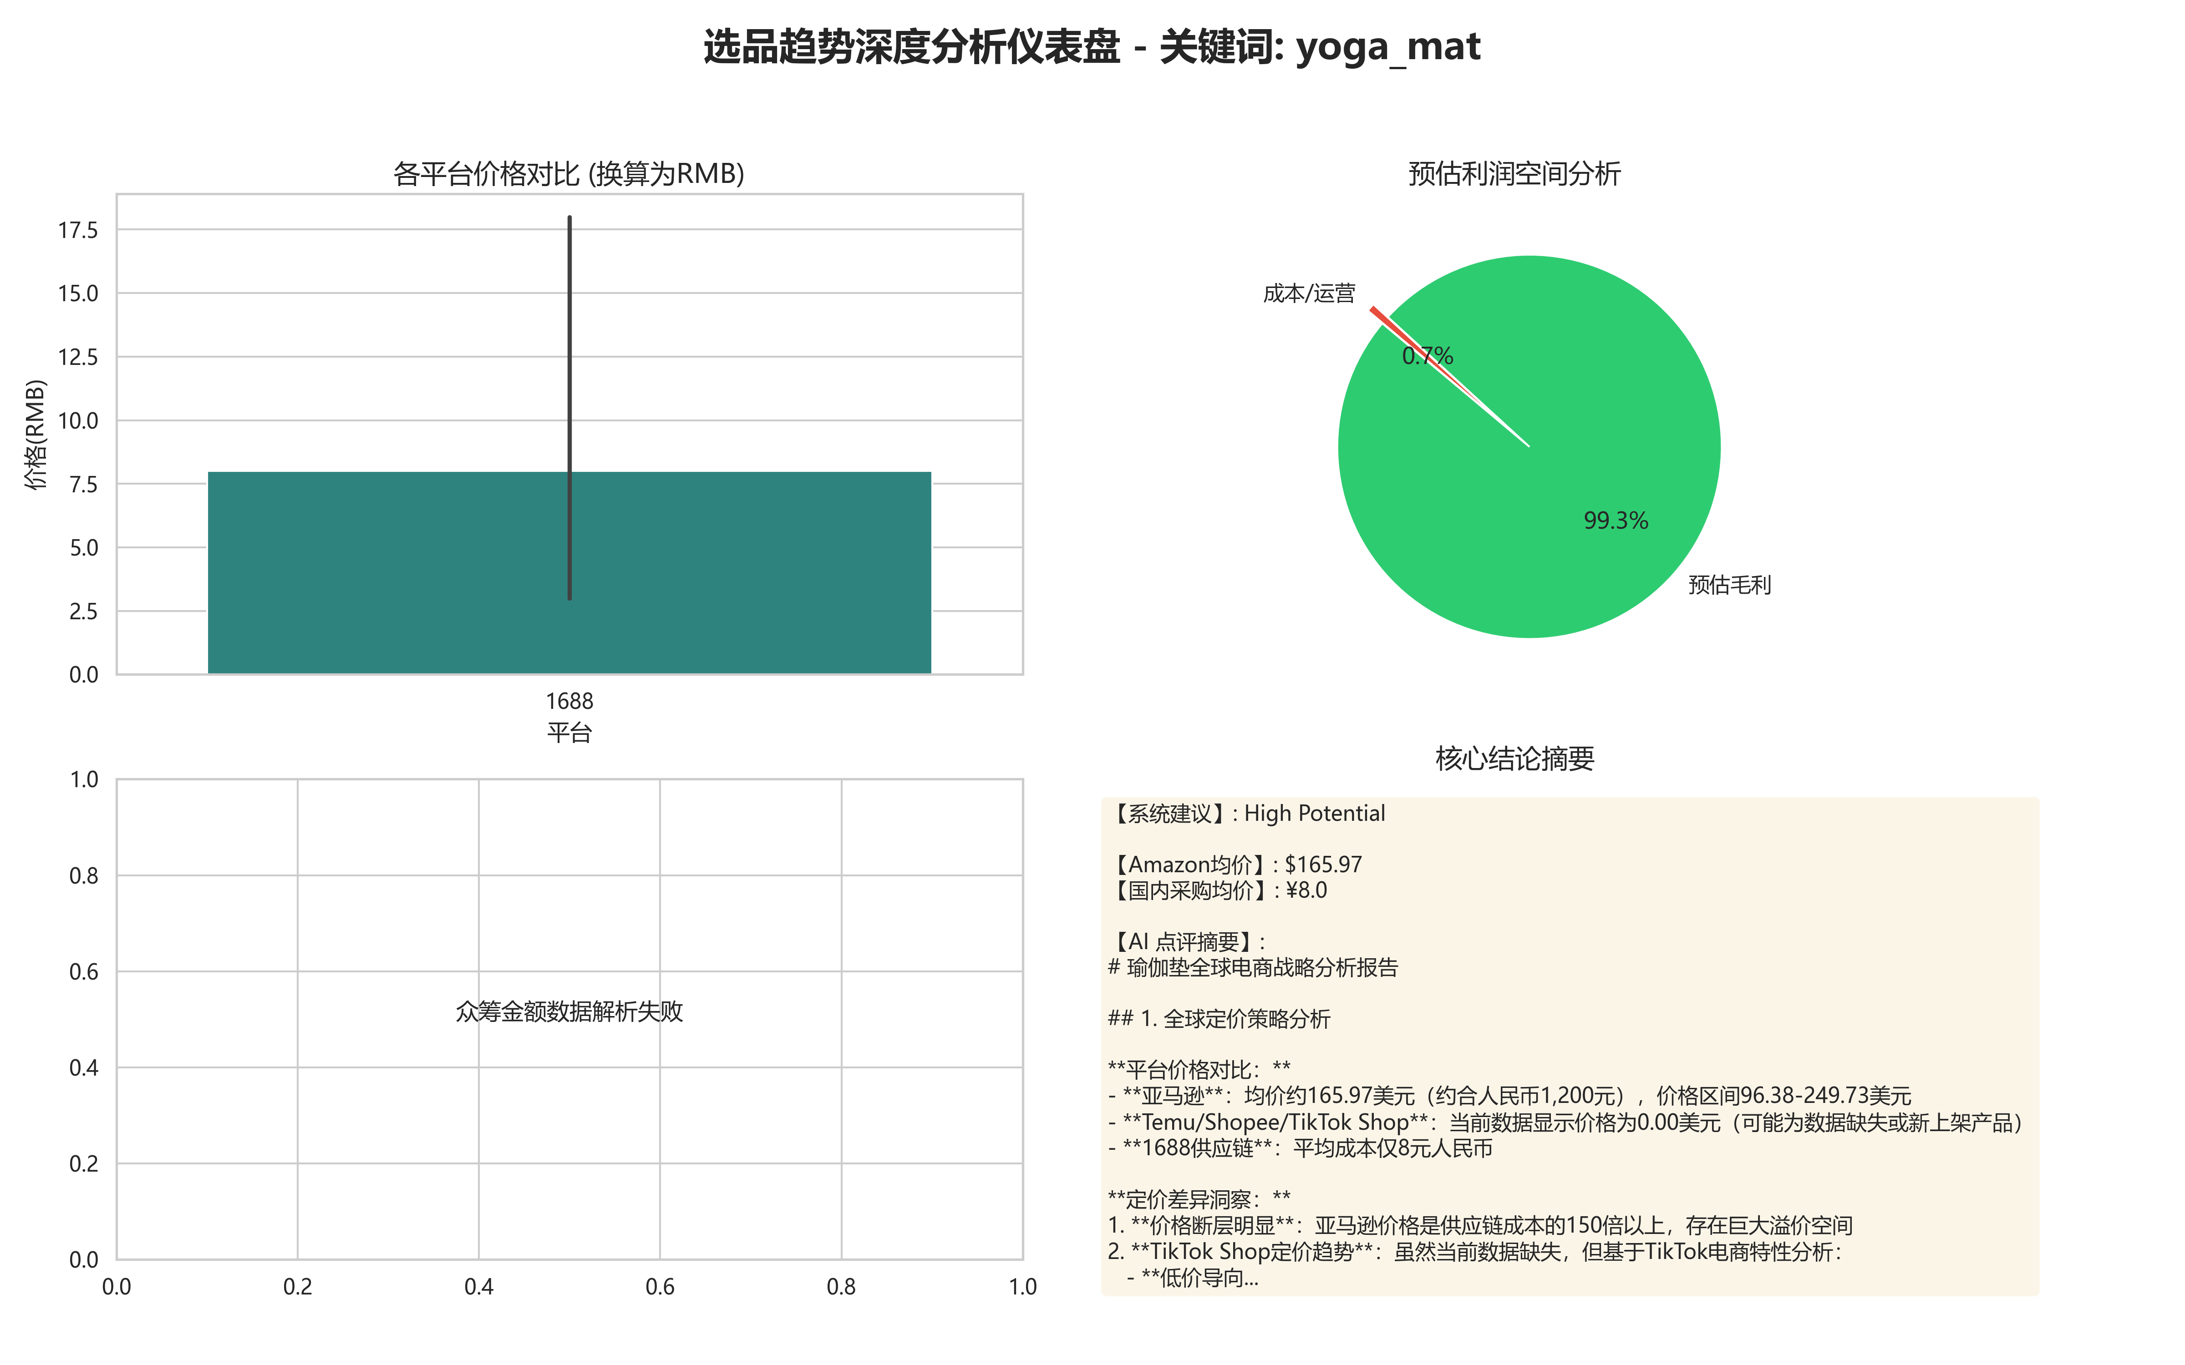
图表 1: 价格对比、利润空间及众筹热度分析

三、 销售渠道详情 (Amazon / AliExpress)
平台 | 商品标题 | 价格 | 销量/评论
Amazon | Amazon Basics Extra Thick Exercise Yoga Mat with C... | N/A | You are seeing this product from an Amazon brand based on the product’s relevance to your search query.
Amazon | NOLAVA Yoga Mats & Complete Sets - TPE, Non-Slip -... | CNY 249.73 | (67)
Amazon | Gaiam Print Yoga Mat, Non Slip Exercise & Fitness ... | CNY 96.38 | Amazon's Choice: Overall Pick
Amazon | Amazon Basics Extra Thick Exercise Yoga Mat with C... | CNY 151.81 | (65.4K)
Amazon | BalanceFrom 10x4 Feet 4-Panel Folding Gymnastics M... | N/A | (12.3K)

四、 供应链详情 (1688 / 义乌购)
平台 | 供应商/标题 | 进货价
1688 | [1688 Supplier] 近30天33人复购... | ¥ 3
1688 | [1688 Supplier] 下游热销41w+... | ¥ 28
1688 | [1688 Supplier] 下游周销暴涨7%... | ¥ 3
1688 | [1688 Supplier] 下游周销暴涨350%... | ¥ 3
1688 | [1688 Supplier] 近30天12人复购... | ¥ 3

五、 创新趋势参考 (Kickstarter)
- 项目: Elvira Mistress of the Dark Illustrated Tarot Card Set
- 已筹金额: N/A (3828% funded)
- 核心点:
- 项目: Army of Chaos: Festering Legion
- 已筹金额: N/A (2025% funded)
- 核心点:
- 项目: abxylute M4 Snap-On Phone Controller for Anytime Pocket Play
- 已筹金额: N/A (22036% funded)
- 核心点:
- 项目: Xlaserlab E3: The One for All Ultrafast UV Laser Engraver
- 已筹金额: N/A (1093% funded)
- 核心点:
- 项目: The First Law: Signed & Personalized by Joe Abercrombie
- 已筹金额: N/A (498% funded)
- 核心点:

